Государственное бюджетное профессиональное
образовательное учреждение Ставропольского края
«Кисловодский медицинский колледж»

Утверждено
на заседании методического совета
протокол №_______
«__»_____________2018г.
Зам.директора по ОМ и У(И)Н Р
___________Ягьяева М.А.

Методическая разработка открытого занятия
«Понятие зубочелюстных аномалий, их классификации и причины»
ПМ04 «Изготовление ортодонтических аппаратов»
МДК 04.01 «Технология изготовления ортодонтических аппаратов»
для специальности 31.02.05 Стоматология ортопедическая

Согласовано Рассмотрено
методист Другова Е.Н. на заседании стоматологической ЦМК
___________________ протокол №__ от ___ 2018 г
« __» _______2018 г председатель ЦМК___С.Н. Лобов

Выполнила преподаватель
первой квалификационной категории
_________А.Б. Ованесянц
«__»___________2018__г

г. Кисловодск
2018-2019 уч.год

Содержание

Пояснительная записка 3
Стандарт 4
План занятия 5
Список использованной литературы 19

Пояснительная записка

Данная методическая разработка составлена в соответствие с Федеральным государственным образовательным стандартом по специальности 31.02.05. Стоматология ортопедическая по ПМ 04 «Изготовление ортодонтических аппаратов» МДК 04.01 «Технология изготовления ортодонтических аппаратов».
Ортодонтия – раздел стоматологии, изучающий этиологию, патогенез, особенности зубочелюстных аномалии и деформаций, методы их диагностики, профилактики и лечения в различные периоды формирования. Аномалии зубочелюстной системы занимают одно из первых мест среди заболеваний челюстно-лицевой области (65-70 %). Каждый третий ребенок в настоящее время нуждается в оказании квалифицированной ортодонтической помощи. Недостаточные знания специалистов – медиков, работающих с детьми о формировании здоровых органов полости рта у детей, усугубляют эту проблем.
Порядок проведения занятия построен традиционно: теоретические занятия проводится лекционным методом, в учебной аудитории; самостоятельная внеаудиторная работа студентов предусматривает углубленное изучение вопросов, включенных в перечень обязательного минимума.
Контроль знаний представлен вопросами для фронтального опроса.
С целью формирования профессиональных и общих компетенций в структуре занятия используются разнообразные методики обучения.
Методическая разработка соответствует разделу рабочей программы, утвержденной на заседании методического отдела колледжа. Рекомендуется для преподавателей и студентов медицинского колледжа специальности 31.02. 05 Стоматология ортопедическая.

Стандарт

Формирование общих и профессиональных компетенций
ОК 1 Понимать сущность и социальную значимость своей будущей профессии, проявлять к ней устойчивый интерес.
ОК 5 использовать информационно-коммуникационные технологии в профессиональной деятельности.
ОК 9 Ориентироваться в условиях частой смены технологий в профессиональной деятельности
ОК 13 Организовывать рабочее место с соблюдением требований охраны труда, производственной санитарии, инфекционной и противопожарной безопасности.
Профессиональные компетенции
ПК 4.1. Изготавливать основные элементы ортодонтических аппаратов.
ПК 4.2 Изготавливать основные съемные и несъемные ортодонтические аппараты.

План занятия
МДК 04.01 Технология изготовления ортодонтических аппаратов Понятие зубочелюстных аномалий, их классификации и причины»
Тема занятия: «Понятие зубочелюстных аномалий, их классификации и причины»
Специальность: 31.02.05 Стоматология ортопедическая
Цель занятия:
Изучить классификацию и причины возникновения, анатомические и функциональные нарушения зубочелюстной системы.
Междисциплинарные связи: анатомия и физиология человека с курсом биомеханики зубочелюстной системы. Изготовление съемных пластиночных протезов. Зуботехническое материаловедение с курсом охраны труда и техники безопасности.
Место проведения: кабинет №4-с.
Тип занятия: изучение нового материала.
Количество часов: 2.
Обеспечение занятия (средства обучения): технические средства: ноутбук, проектор, USB флеш-накопитель с презентацией занятия и видеофильмом.
Студенты должны:
знать - цели и задачи ортодонтии;
- оснащение рабочего места зубного техника при изготовлении ортодонтических аппаратов;
- анатомо-физиологические особенности зубочелюстной системы у детей на разных этапах развития;
- понятие о зубочелюстных аномалиях, их классификации и причины возникновения;
уметь - подготовить рабочее место;
- читать заказ-наряд;

Структура занятия
№ | Этап занятия | Время, отведенное на проведение этапа занятия
1. | Организационный момент | 5 мин.
2. | Цели занятия (мотивация) | 5 мин.
3 | Определение исходного уровня знаний | 15 мин.
4. | Введение нового материала | 45 мин.
5. | Закрепление материала | 10 мин.
6. | Задание на дом | 5 мин.
7. | Подведение итогов | 5 мин.
ХОД ЗАНЯТИЯ
1. Организационный момент. Отметить отсутствующих, внешний вид студентов и аудитории.
2. Цели (мотивация) занятия. Сообщить тему занятия. Ознакомить студентов с целями занятия.
У детей анатомо-физиологические особенности зубочелюстной системы заключаются в ее непрерывном развитии и перестройке. Рост челюстных костей, прорезывание, формирование и рассасывание корней молочных зубов, имеющих тесную связь с развивающимися зачатками постоянных зубов, высокая реактивность детского организма - все это создает свои особенности, свойственные детскому организму, и требует специального изучения клиники и лечения применительно к растущему организму.
3. Определение исходного уровня знаний
Вопросы к пройденному материалу:
1.На какие периоды делят развитие жевательного аппарата ребенка?
Ответ: Развитие жевательного аппарата ребенка делят на 3 периода, каждый из которых имеет свои особенности: первый- период молочных зубов, второй – смены зубов, третий- постоянных зубов.
Первый период. Закладка и формирование коронки молочных зубов происходят еще во внутриутробном периоде. У новорожденного ребенка в полости рта отсутствуют зубы. Границей между преддверием и собственно полостью рта являются десневые валики, плотно смыкающиеся друг с другом.
Второй период. С 4-летнего возраста между молочными зубами появляются промежутки- физиологические диастемы, что указывает на правильное развитие зубочелюстной системы ребенка.
Третий период характеризуется появлением первых постоянных зубов и началом замены молочных зубов на постоянные.
2.Что такое прорезывание зубов?
Ответ: Прорезывание зубов – это физиологический процесс, который при нормальных условиях протекает без каких – либо расстройств. У человека наблюдается два прорезывания, или одна смена зубов.
3.Какие вы знаете физиологические признаки прорезывания зубов?
Ответ: Признаки физиологического прорезывания зубов: прорезывание зубов в определенные сроки, парность прорезывания и определенная последовательность.
4.Как прорезываются зубы?
Ответ: Прорезываются симметрично одноименные зубы справа и слева.
Первыми всегда прорезываются зубы нижней челюсти. А затем появляются одноименные зубы на верхней челюсти. Исключение составляют четвертые зубы. В этом случае сначала появляются зубы на верхней, а затем на нижней челюсти.
5.Сколько зубов в молочном прикусе?
Ответ: Молочный прикус ребенка состоит из 4 резцов, 2 клыков и 4 моляров на каждой челюсти. Премоляры в молочном прикусе отсутствуют. Всего в молочном прикусе 20 зубов.
6.Что такое ретенция?
Ответ: Ретенция - задержка прорезывания. Чаще она наблюдается у зубов постоянного прикуса. Она может быть частичной (когда прорезалась часть коронки, а другая часть осталось прикрытой слизистой оболочкой) и полной – зуб сформирован, лежит в челюсти, но не прорезывается.
7.Что такое адентия?
Ответ: Адентия – отсутствие зуба в зубном ряду и в челюсти. Адентия может быть частичной и полной. Причина частичной адентии (отсутствие одного или нескольких зубов). Полная адентия встречается крайне редко.
4. Изучение нового материала.
План лекции
- Аномалии, связанные с формой зубов
- Аномалии, связанные со структурой зубов
- Аномалии, связанные с числом зубов
- Аномалии, связанные с величиной зубов
- Аномалии, связанные с положением зубов
- Аномалии, связанные с цветом зубов
- Аномалии, связанные с прорезыванием зубов
- Аномалии, связанные с прикусом
- Профилактика зубочелюстных аномалий
Зубочелюстные аномалии впервые удалось классифицировать в первой половине 19 века. На сегодняшний день выделяются дефекты зубного рядов и отдельных зубов, где на каждый вид существуют свои особенности.
Эпидемиология зубочелюстных аномалий составляет приблизительно 50% у детей и 30% у взрослых и подростков. Подобная проблема встречалась еще в древности, о чем свидетельствуют найденные археологические раскопки с установленными примитивными ортодонтическими конструкциями. Впервые об ортодонтии, как о науке было сказано после 1850 г.
А существующие зубочелюстные аномалии удалось классифицировать в 19 веке, точнее в первой половине. Развитие данного раздела стоматологии набрало стремительный рост в 20 веке и на сегодняшний момент уже существуют понятие «норма» и «отклонения от нормы». Именно согласно полученным данным врач определяет строение челюсти и в случае необходимости назначает лечение.
Почему возникают аномалии?
Сюда относятся такие наиболее распространенные причины:
- Перенесенные заболевания в детском периоде. Подобное обстоятельство может снижать сопротивляемость организма и вызывать зачатки в нарушении нормального развития зубов. К таким болезням относятся рахит, коклюш, пневмония, скарлатина, дифтерия, диспепсия и т. д.
- Нарушение правильного носового дыхания. При осуществлении дыхательных движений через рот может развиваться сужение верхней челюсти.
- Травмы и нарушения внутриутробного развития. Сюда относятся, как травмы, связанные с процессом родов, так и полученные уже в раннем возрасте. Врожденно у малыша может быть диагностирована расщелина губ и неба.
- Удаление молочных зубов. Ранняя экстирпация может приводить к задержке развития постоянных. К примеру, преждевременная потеря молочного второго моляра ведет к перемещению первого постоянного вперед, а в результате происходит укорочение дуги челюсти. С целью предупреждения подобных проблем у деток помощь включена в перечень профилактических мероприятий по предупреждению развития зубочелюстных аномалий.
- Искусственное вскармливание малыша. Как известно при рождении у ребенка нижняя челюсть определяется в дистальном положении. Для ее выведения необходимо использовать функциональное раздражение, что, в принципе, и получается при грудном вскармливании. Так как искусственное кормление исключает подобный момент, нижняя челюсть может отставать в развитии.
- Перенесенные в детстве заболевания, связанные с зубами или челюстью.
- Имеющиеся эндокринные расстройства. Дисфункция щитовидной железы может вызывать замедленное прорезывание у малыша, и как следствие возникновение высокого неба и открытого прикуса.
- Наличие неблагоприятных факторов. Сюда относятся различные вредные привычки детей сосать пустышку, палец, прикусывать губы или щеки, а также другие предметы. А так как кости лицевого скелета в раннем возрасте очень податливые, это может приводить к деформации челюсти. Также сюда относится и высокое изголовье во время сна ребенка, в результате смещается нижняя челюсть вперед. А сон с откинутой головой назад ведет к смещению нижней челюсти сзади и дальнейшему отставанию в ее развитии.
Следует отметить, что распространенность зубочелюстных аномалий составляет почти 40% по наследственному фактору, среди которых довольно часто встречаются дефекты черепно-лицевых структур и относительно редко – зубные характеристики.
Наследственный фактор чаще всего связан с такими проблемами:
- несрощенные губы, небо, альвеолярный отросток;
- наследственные синдромы и заболевания (синдром Гарднера, Гольденхера, дизостозы, хондродисплазии);
- неправильная форма зубов (коническая), размеры и количественный ряд;
- дефекты с размерами челюсти и положения ее в черепе.
Виды классификации зубочелюстных аномалий:
Нормальное развитие зубочелюстной системы имеет эллиптическую форму на верхнем ряду и параболическую форму на нижнем ряду. Как мы уже поняли, любые отклонения, связанные с зубами и челюстью, называются аномалии.
Аномалии, связанные с формой зубов.
- Пфлюгера. Чаще всего появляются на больших первых молярах и связан дефект с системной гипоплазией эмали. Форма зуба – конусовидная, где в коронковой части размер меньше, чем у шейки. Также в этом случае присуща недоразвитость бугров моляров, а сама аномалия развивается в силу поражения сифилитической инфекцией.
- Гетчинсона. Чаще расположение наблюдается на верхних центральных рубцах, а зубы имеют бочкообразную или отверткообразную форму с лункообразной выемкой на режущем крае зуба. Диагностировать дефект можно на рентгенологическом исследовании при прорезывании зубов ребенка. Зачатки патологии формируются в момент закладки постоянных зубов на 6 или 7 месяце внутриутробного развития. Стоит отметить, что молочные зубы в данном случае будут без аномалий.
- Шиповидные. По своей форме они напоминают шип и выражены в конусовидном виде воронковой части. Этиология развития до сих пор неизвестна, однако существуют мнения, что данная патология связана с нарушением развития зачатков. Довольно часто можно встретить аномалию по причине врожденной частичной адентии. Подобный дефект может иметь и другую форму в виде перекрученных зубов с выраженной гипоплазией эмали.
- Фурнье. Отличается от Гетчинсона только отсутствием выемки, а форма также отверткообразная. Появляется аномалия в силу врожденного сифилиса.
- Уродливой формы. Встречаются чаще на переднем участке верхней челюсти, а сама форма может быть разнообразной.
Все дефекты довольно трудно диагностировать при прорезывании молочных зубов, поэтому патология уже чаще появляется при формировании постоянного прикуса.
Аномалии, связанные со структурой зубов.
- Гипоплазия. Различают локальную и генерализованную. Это некариозное поражение твердых тканей, которое является пороком развития. Обнаруживается при санации полости рта, где на визуальном осмотре будут видны ямки, борозды, пятна на коронковой части зуба. Дефекты симметричные, затрагивают одновременно все зубы.
- Также выделяется и гиперплазия эмали, при которой происходит избыточное формирование твердой ткани. Сопровождается дефект появлением эмалевых капель на жевательной поверхности.
- При амелогенезе уменьшается толщина эмали, появляется коричневая или желтая пигментация, повышается чувствительность эмали к каким-либо химическим, температурным или механическим раздражителям. В некоторых случаях подобная проблема может сочетаться с изменением формы зуба.
- При дентингенезе нарушается развитие дентина постоянных и молочных зубов. Аномальная дентина быстро стирается, разрушается и приобретает серовато-коричневый и янтарно-желтый оттенок. Лечение осуществляется при помощи протезирования.
Все структурные изменения, связанные с деформацией коронки, дефектами, нарушениями процессов зачатка, их кальцификации и появлением полостей, изменения цвета и углублений вызывает в основном жалобы на косметические недостатки.
Аномалии, связанные с числом зубов
- Адентия или по-другому гиподентия. Связан такой дефект с врожденным отсутствием одного или нескольких зубов. Среди наиболее распространенных причин, вызывающих данный вид осложнения, выделяются туберкулез и сифилис
- Гипердонтия. Этиология появления такого дефекта неясна. Есть две теории его возникновения – это гипотеза расщепления зубного зачатка и гипотеза атавизма.
Аномалии, связанные с величиной зубов
Сюда относится макродентия, при которой наблюдается увеличение размеров зубных коронок. Чаще всего встречается на верхних центральных резцах. Подобный дефект приводит к затруднению прорезывания, их скученности и неправильному положению в зубном ряде. Они значительно ухудшают выражение лица, поэтому такая проблема больше косметическая.
Также есть и микродентия, при которой, наоборот, коронки непропорционально маленькие. Касаться аномалия может всех зубов, но больше всего встречается на верхних боковых резцах. Обычно такие маленькие зубы разделяются межзубными промежутками, что еще больше искажает улыбку.
Аномалии, связанные с положением зубов
Выделяются следующие дефекты
- Дистальное смещение характеризует смещение зуба назад от оптимального местоположения.
- Мезиальное смещение – это смещение вперед.
- Вестибулярное положение одного зуба характеризуется смещением в сторону преддверия рта, чаще всего это клык. Смещение переднего ряда происходит в сторону губы.
- Лингвальное – происходит смещение в сторону языка.
- Небное характеризуется смещением верхней челюсти в сторону неба.
- Супраположение. В данном случае смещение выше окклюзионной кривой в вертикальном положении.
- Инфраположение. В данном случае смещение ниже окклюзионной кривой в вертикальном положении.
- Тортоаномалия. При таком дефекте зуб разворачивается по вертикальной оси.
- Транспозиция. Это когда происходит изменение местоположений зубов в зубном ряде. К примеру, место премоляра занимает клык и т. д.
Диагностика проводится на основании рентгена, осмотра и изучения челюсти.
Аномалии, связанные с цветом зубов
- Многие знают, что нормальный цвет может быть натуральным белым, слегка желтоватым, желтым и даже голубоватым. Отклонением будет считаться наличие розовых, лиловых, зеленых, коричневых зубов и т. д. Узнать подробнее об этой аномалии, а также и других видах можно из видео в этой статье.
Аномалии, связанные с прорезыванием зубов
К аномалии раннего прорезывания можно отнести развитие молочных зубов у ребенка еще в утробе матери. Это называется перинатальной патологией, даже появление зубиков в первый месяц также считается нестандартной ситуацией, которая требует постоянного контроля.
Аномалии, связанные с прикусом
В данном случае зубочелюстные сегменты располагаются с отклонениями относительно друг друга.
Выделяются такие виды сагиттального прикуса:
- Прогнатия – несоответствие соотношения зубных рядов за счет стояния верхних зубов или же дистального смещения нижней челюсти.
- Прогения – в данном случае не соответствуют зубные ряды за счет нижних зубов или смещения нижней челюсти.
Аномалии вертикального прикуса выражены в следующем:
- Глубокий прикус – при смыкании зубов фронтальные зубы перекрываются антагонистами.
- Открытый прикус – есть щель между зубами в прицентральной окклюзии.
- Перекрестный прикус – Происходит обратное смыкание зубов левой и правой половины прикуса.
Профилактика зубочелюстных аномалий
Профилактика зубочелюстных аномалий и деформаций подразделяется на перинатальную и постнатальную. В первом случае такие мероприятия начинаются еще в женской консультации путем оздоровления организма у беременной женщины.
Основной задачей в этот момент является своевременное лечение инфекционных и воспалительных очагов, поддержание рационального питания, устранение имеющихся вредных привычек и профессиональных вредностей, борьба с токсикозом, санация полости рта и т. д.
Профилактические мероприятия:
- Регуляция функции дыхания;
- Профилактика и нормализация функции глотания;
- Профилактика нарушений функции жевания;
- Пластика укороченной или неправильной прикреплённой уздечки языка;
- Присутствие в рационе жёсткой пищи;
- Профилактика кариеса зубов или его осложнений;
- Подшлифовывание бугров молочных зубов (особенно клыков);
- Зубное протезирование при наличии дефектов зубного ряда;
- Выявление и удаление прорезавшихся сверхкомплектных зубов;
- Наблюдение за ростом челюстных костей (появление физиологических трем и диастем к 5-6 летнему возрасту ребёнка).

5. Закрепление материала
Изучив виды аномалий на слайдах дать определение клинической ситуации.
Рисунок 1 - Большое расстояние между зубами
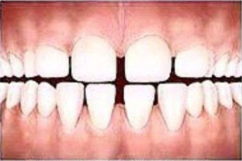

Рисунок 2 - Скрученность
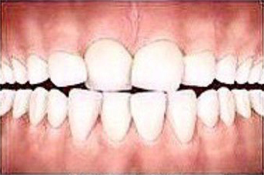
Рисунок 3 – Открытый прикус
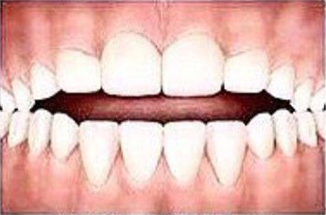
Рисунок 4 – Глубокий прикус
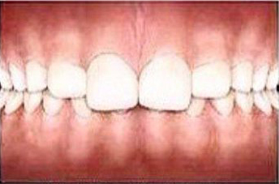
Рисунок 5 – Перекрёстный прикус (верхние зубы)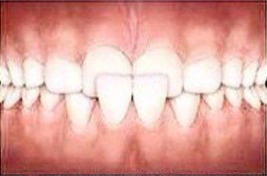
Рисунок 6 – Перекрёстный прикус (нижние зубы)
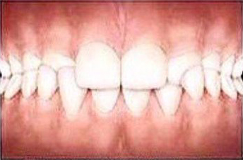
Рисунок 7 – Мезиальный прикус
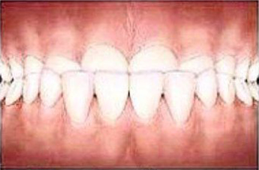
Рисунок 8 – Дистальный прикус
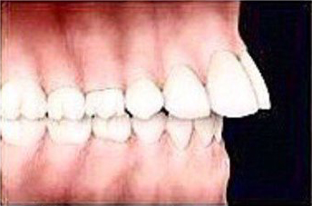
Рисунок 9 – Неправильное положение клыков
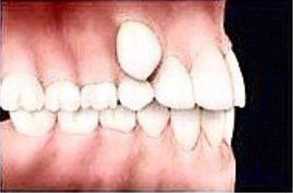
6. Домашнее задание
Предложить наиболее эффективную конструкцию для устранения аномалии.
7. Подведение итогов занятия (оценка работы студентов):
Преподаватель сообщает группе о достигнутых результатах по итогам занятия, даёт оценку работы студентов.
Список использованной литературы

- В.А. Дистель, В.Г. Сунцов, В.Д. Вагнер. Зубочелюстные аномалии и деформации: основные причины развития. - Москва.: Медицинская книга; Н.Н.: Изд-во НГМА,2015. - 102 с.: ил.
- В.А. Дистель, В.Г. Сунцов, В.Д.Вагнер. ОСНОВЫ ОРТОДОНТИИ (РУКОВОДСТВО К ПРАКТИЧЕСКИМ ЗАНЯТИЯМ). - М.: Медицинская книга; Н.Н.: Изд-во НГМА, 2016. - 244 с.
- Л.С. Персин «Ортодонтия. Диагностика и лечение зубочелюстных аномалий» 2014 г.
- М.М. Расулова, Т.И. Ибрагимова, И.Ю. Лебеденко «Зубопротезная техника» 2015 г.
- Трезубов В.Н. Планирование и прогнозирование лечения больных с зубочелюстными аномалиями: Учебн. Пособ. Для послевузов. Образования / В.Н. Трезубов, Р.А. Фадеев. - М.: МЕДпресс-информ, 2016. - 224 с., илл.
- Трезубов В.Н., Щербаков А. С., Мишнёв Л.М. Ортопедическая стоматология (факультетский курс): Учебник для медицинских вузов. / Под ред. Заслуженного деятеля науки РФ проф. В.Н. Трезубова. -7-е изд., перераб. и доп. - СПб.: Фолиант, 2017. - 592.с.
- Хорошилкина Ф.Я. Ортодонтия. Дефекты зубов, зубных рядов, аномалии прикуса, морфофункциональные нарушения в челюсти о лицевой области и их комплексное лечение. - М.: ООО «Медицинское информационное агентство», 2016. - 544 с: ил.

